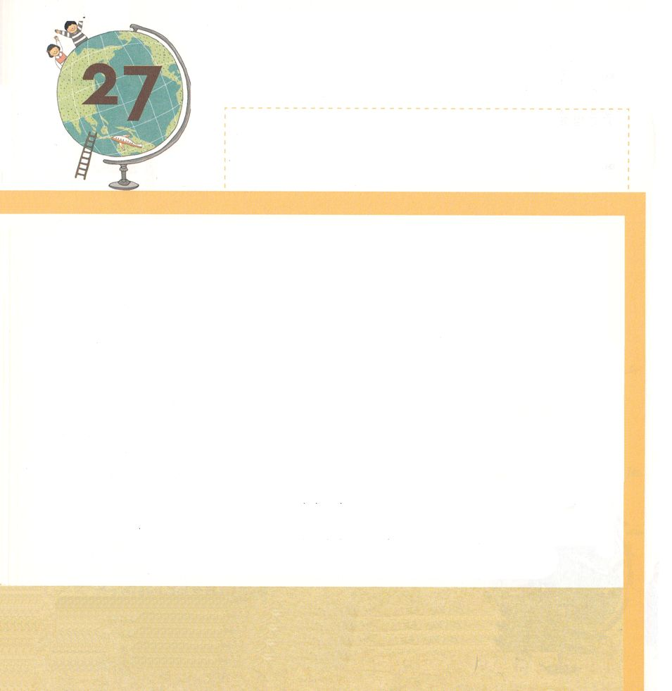

創世記1:1～2 初めに、神が天と地を創造した。地は茫漠として何もなかった。やみが大水の上にあり、神の霊が水の上を動いていた。

げつようび

かみさまが ぜんちを そうぞうされる まえ ちじょうは こんとんと むなしさと くらやみが いっぱいでした。かみさまは みことばで
このよを そうぞうされました。そして ひとを つくられて かみさまの
いきを ふきこんで くださいました。 いきを いれてもらった ひとは
いきる ものに なりました。 いきる れいに なった ひとに
かみさまは みことばを くださいました。 それが ぜんあくの
ちしきの きのみから とって たべては ならないという ことでした。
ところが サタンに ゆうわくされて ぜんあくの ちしきの きのみを
とって たべたのです。かみさまの みことばを はなれた れいは
しんだ じょうたいに なりました。 そのときから ひとは わざわいと
のろいが つづけて やってくるように なりました。 どんな ことも
この わざわいを かいけつすることも のろいを おわらせることも
できません。わたしたちには かみさまの みことばが ひつようです。

あいの かみさま！
かみさまを はなれて かみさまと ともに いることが できない
わたしを よんでくださって ありがとうございます。いま わたしの
こころの とびらを ひらいて イエスさまを わたしの しゅじんとして
こころに おむかえします。わたしと えいえんに ともに いてください。
イエス・キリストの おなまえによって おいのりします。アーメン

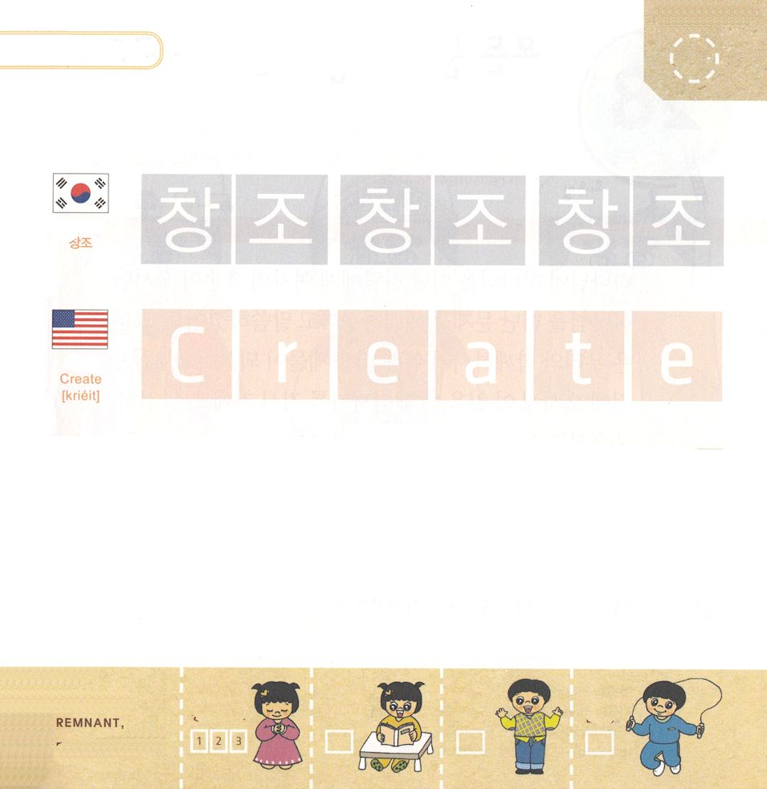

つぎの ことばを よんで なぞって かきましょう

かんこくご

（チャンジョ）
チャン ジョ チャン ジョ チャン ジョ

えいご

クリエイト

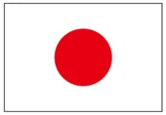

にほんご
(創造)

そう ぞう そう ぞう

ぷ り む の まつ り

きりつある

まいにち チェックしよう！
ていこくいのり
どくしょ
うんどう
あんしょう

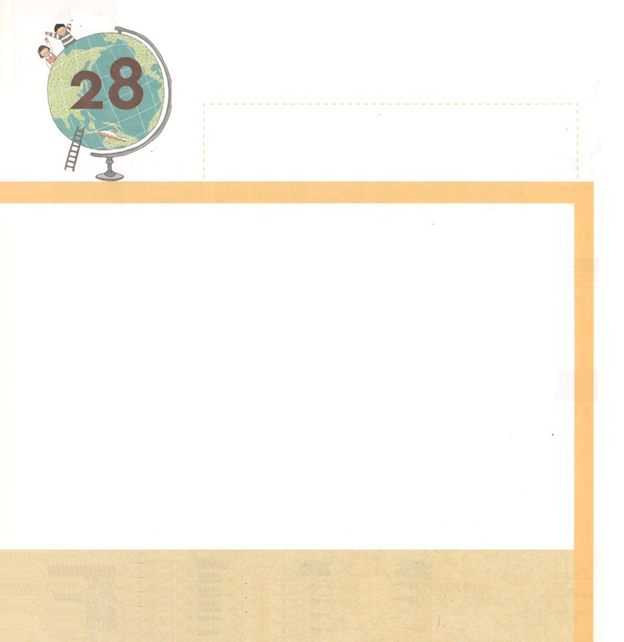

マタイ16:16 シモン・ペテロが答えて言った。「あなたは、生ける神の御子キリストです。」

かようび

かみさまが かみさまを はなれた ひとに おんなの しそんが
こられて かみさまを はなれた もんだいを かいけつして
くださると いわれました。 そのかたは わたしたちと
ともに いる ために ぎせいの いけにえに なって
くださいました。 ２せんねんまえに こられて そのために
じゅうじかに かかって くださったのです。 かんぜんに
しんで みっかめに よみがえられた そのかたが イエス
キリストです。 イエスさまは かみさまを はなれた
もんだいで つみに おちいり サタンに つかまっていた
わたしたちを すくってくださいました。 イエスさまは
かみさまであり キリストの はたらきを されました。
いま こころの とびらを ひらいて イエスさまを
おむかえすれば かみのこどもに なります。

あいの かみさま！
いま わたしの こころの とびらを ひらいて キリストの はたらきを
なさった イエスさまを おむかえします。 いまから えいえんに
わたしと ともに いてください。
イエス・キリストの おなまえによって おいのりします。アーメン

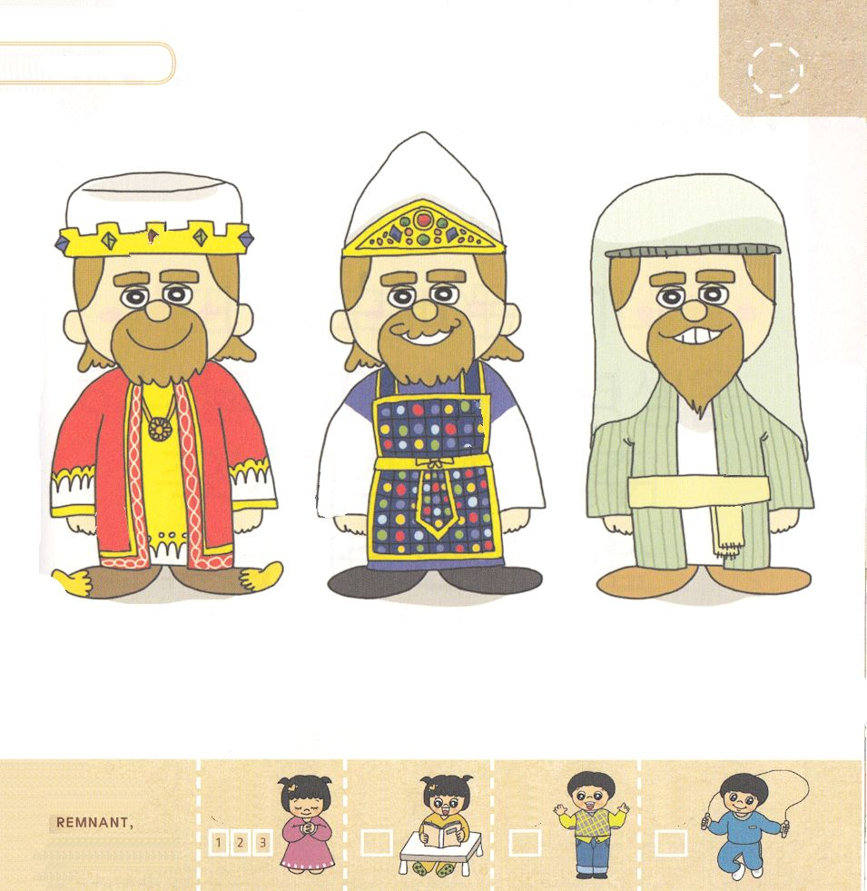
キリストである イエスさまの すがたに
かくれている じを みつけましょう
（すべての もんだいの こたえ）

である イエス・キリスト

きりつある

まいにち チェックしよう！
ていこくいのり
どくしょ
うんどう
あんしょう

